Рассмотрим задачу синтеза оптимального фильтра в условиях действия аддитивной помехи.

Пример входного сигнала, подлежащего декодированию, представлен на рис. 1.

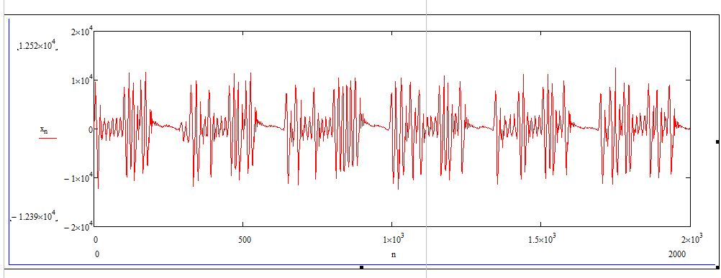

рис. 1

Данную реализацию можно разделить на блоки (рис. 2).

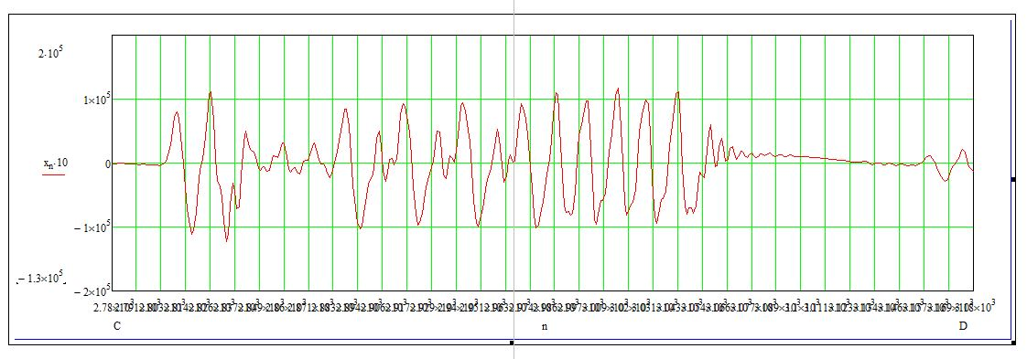

рис. 2

Каждый такой блок кодирует 17-ти разрядное двоичное число, в котором первые 12 бит значащие, а остальные – проверочные (коды Хемминга). Каждое такое число – это один дискретный отсчет сигнала кардиограммы.

При кодировании двоичной последовательности была применена амплитудная модуляция. Амплитуда отрезка, кодирующего ЕДИНИЦУ, примерно в 2 раза больше, чем амплитуда такого же отрезка, кодирующего НОЛЬ. Однако, оказалось, что невозможно использовать предопределенные уровни амплитуд для декодирования сигнала, так как они меняются в зависимости от модели и мощности устройства, к которому подключен кардиомонитор.

Отрезки сигнала, кодирующих 0 и 1, отличны не только по амплитуде, но и по длительности.

Были заданы эталоны для отрезка, кодирующего 0 (далее – нулевого) и 1 (далее – единичного) (рис. 3).

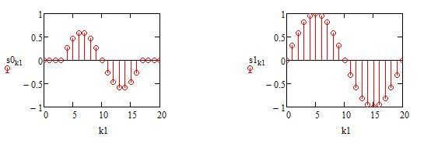

рис. 3

Теперь задача декодирования может быть решена в три этапа:

1. Локализация блоков, кодирующих отсчеты кардиограммы.
2. Поиск в найденных блоках фрагментов, соответствующих одному из двух возможных эталонных сигналов, испольщуемых для кодирования каждого отдельного бита.
3. Вычисление десятичного эквивалента двоичного числа из каждого блока.

Наиболее труднгой задачей является построения алгоритма для реализации второго этапа декодирования. Рассматриваемая постановка задачи соответствует задаче синтеза оптимального фильтра в условиях действия аддитивной помехи, общее решение которой основывается на нижеследующзих соотношениях.

Пусть принятый сигнал имеет вид



фор. 1

где s(t) - полезный сигнал известной формы со спектральной плотностью Fs(jω); n(t)стационарный случайный процесс со спектральной плотностью мощности Fn(ω).

Будем отыскивать оптимальный фильтр в классе линейных фильтров. Тогда сигнал на входе фильтра с учетом принципа суперпозиции можно представить как



фор. 2

Найдем отношение р мощности полезного сигнала к мощности помехи на выходе фильтра в некоторый момент времени t0.



фор. 3

где K(jω) - комплексно-частная характеристика фильтра.

Соответственно в момент времени t0



фор. 4

Мощность помехи на выходе фильтра



фор. 5

В формулах (фор. 4) и (фор. 6) через Fs,вых(jω) и Fn,вых(ω) обозначены спектральная плотность полезного сигнала и спектральная плотность мощности помехи на выходе фильтра.

С учетом (фор. 5) и (фор. 6) выражение для р в момент времени t0 запишется как



фор. 6

Понятно, что чем больше величина р, тем выше помехоустойчивость приема. Поэтому определим фильтр, который обеспечивал бы на выходе максимальное соотношение сигнал/помеха.

Воспользуемся неравенством Буняковского - Шварца



фор. 7

справедливым для любых функций А(ω) и В(ω), для которых интегралы в (фор. 8) имеют смысл. Заметим, что неравенство (фор. 8) превращается в строгое равенство, если



фор. 8

где а- постоянная; В* (ω) - функция, комплексно-сопряженная с функцией В(ω). С учетом (фор. 8) можно записать



фор.

и, соответственно,



фор. 10

С учетом (фор. 9) находим, что максимальное отношение сигнал/помеха



достигается при



фор. 11

где Fs*(jω) - комплексно-сопряженный сигнал.

Таким образом фильтр с комплексно - частотной характеристикой, определяемой формулой (фор. 12), является наилучшим в классе линейных фильтров, а при гауссовских помехах также наилучшим образцом и в классе нелинейных фильтров.

Из выражения (фор. 12) следует, что коэффициент передачи фильтра зависит от отношения спектральной плотности сигнала к спектральной плотности мощности помехи: коэффициент передачи тем больше, чем больше это отношение. Таким образом, оптимальный фильтр избирательно пропускает те или иные частотные составляющие. Очевидно, что отношение сигнал/помеха будет тем больше, чем сильнее отличается спектр сигнала от спектра помехи.

Рассмотрим случай, когда помеха представляет собой белый шум со спектральной плотностью мощности N0/2. В этом случае комплексно - частотная характеристика оптимального фильтра



фор.

а соотношение сигнал/помеха



фор. 13

где Е - энергия сигнала.

Фильтр с характеристикой (фор. 13), оптимальный для помехи типа белого шума называется согласованным.

Максимальное отношение сигнал/помеха (фор. 14) на выходе такого фильтра определяется только энергией сигнала и спектральной плотностью мощности помехи и не зависит от формы сигнала. По значению это отношение совпадает с максимальным отношением сигнал/ помеха на выходе корреляционного приемника. Отсюда, в частности, следует, что в условиях действия помехи типа белого шума помехоустойчивость корреляционного приемника и согласованного фильтра одинаковы.

Рассмотрим более подробно комплексно - частотную спектральную плотность полезного сигнала в виде



где |Fs(jω)| и ϕ(ω) - амплитудный и фазовый спектр сигнала соответственно.

Тогда



фор.

С другой стороны,



фор. 15

где |K(jω)| - амплитудно-частотная характеристика фильтра; Ψ(ω) - фазовая характеристика фильтра.

Сравнивая (фор. 15) и (фор. 16) находим



фор. 16

фор. 17

Из (фор. 17) следует, что амплитудно частотная характеристика согласованного фильтра с точностью до постоянной совпадает с амплитудным спектром сигнала.

Фазовая характеристика согласованного фильтра определяется двумя слагаемыми. Первое из них - ϕ(ω) равно фазовому спектру сигнала, взятому с противоположным знаком. Назначение его в том чтобы компенсировать фазовые сдвиги различных составляющих сигнала. В результате в некоторый момент времени t=t0 все составляющие выходного сигнала будут совпадать по фазе и, складываясь, давать максимум выходного сигнала. Если бы фазовая характеристика фильтра не компенсировала фазовые сдвиги составляющих сигнала, то максимумы гармонических составляющих сигнала не совпадали бы во времени, а это привело бы к уменьшению выходного напряжения.

Второе слагаемое - ωt0 обеспечивает задержку момента совпадения фаз составляющих сигнала на величину t0. Понятно, что значение t0 не может быть меньше длительности обрабатываемого сигнала.

Напряжение на выходе согласованного фильтра



фор. 18

Из (фор. 19) следует, что выходное напряжение определяется только амплитудным спектром сигнала и не зависит от фазового спектра. Это объясняется тем, что взаимные фазовые сдвиги составляющего сигнала скомпенсированы фазовой характеристикой фильтра.

Максимальное значение uвых(t) принимает в момент времени t=t0.. Еще раз подчеркнем, что значение t0 должно быть больше или равно длительности сигнала, т.е. максимум uвых(t) достигается только после обработки всего принятого сигнала.

Рассмотрим импульсную характеристику h(t) согласованного фильтра. Учитывая, что h(t) любого фильтра связано K(jω) преобразованием Фурье, находим



фор. 19

Из выражения (фор. 20) следует, что импульсная характеристика согласованного фильтра является зеркальным отображением сигнала ts(t) относительно прямой t=t0/2 (рис. 1).



рис. 4

Учитывая условие физической реализуемости фильтра h(t)=0 при t<0, обнаруживаем, что

|  |  |  |
| --- | --- | --- |
| s(t0-t)=0 | при t<0 |  |
| s(t)=0 | при t>t0 |  |

фор.

Условие (фор. 21) показывает, что значение t0 надо выбирать большим или равным длительности сигнала tc. На практике обычно для уменьшения реакции фильтра берут t0=tc.

Найдем формулу напряжения на выходе фильтра, для этого воспользуемся интегралом Дюамеля:



фор. 21

С учетом (фор. 20) получаем



фор. 22

В момент времени t=t0



фор. 23

Видно, что выражение (фор. 24) совпадает с выражением (фор. 1), т.е. согласованный фильтр, как и корреляционный приемник, вычисляет взаимную корреляцию принятого и полезного сигналов. Если при корреляционном приеме копия ожидаемого сигнала вырабатывается на приемной стороне с помощью специального генератора, то при согласованной фильтрации информация о сигнале заключена в комплексно-частотной характеристике.

Если перенести начало отсчета времени в точку t=t0, то из (фор. 23)



т.е. напряжение на входе согласованного фильтра в отсутствии помех совпадает с корреляционной функцией полезного сигнала.

В заключение отметим, что согласованный фильтр, в отличии от корреляционного приемника обладает свойствами инвариантности относительно момента прихода сигнала. Фильтр, согласованный с некоторым сигналом s(t), имеет импульсную характеристику, определенную выражением (фор. 20), Очевидно, что этот же фильтр будет согласованным с сигналом s(t-t1), сдвинутым по времени относительно s(t) на t1. Изменение времени прихода сигнала приводит только к смещению момента достижения выходным сигналом его максимального значения.

# ИЗ ДРУГОЙ КНИГИ

Центральной проблемой радиотехники была и остается проблема помехоустойчивости связи. Система связи должна быть спроектированной так, чтобы она обладала способностью наилучшим образом противостоять мешающему действию помех.

Проблема помехоустойчивости радиосвязи включает в себя большое число других проблем, охватывающих все разделы радиотехники: генерирование мощных колебаний, освоение и выбор волн, обеспечивающий благоприятные условия распространения, использование антенн направленного действия, поиски новых видов радиосигналов и новых способов их обработки на фоне помех и т. д.

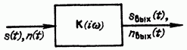

Воздействие сигнала и помехи на линейный четырехполосник

рис. 5

Для теории радиотехнических цепей и сигналов особый интерес представляет возможность ослабления вредного действия помехи с помощью линейной фильтрации, основанной на использовании линейных частотных фильтров. На протяжении длительного периода развития радиотехники к подобным частотным фильтрам предъявлялось требование возможно более равномерного пропускания спектра сигнала и возможно более полного подавления частот вне этого спектра. Идеальным считался фильтр с прямоугольной П-образной АЧХ.

С развитием теории информации и статистической теории обнаружения сигналов трактовка функций линейного фильтра, а также подход к его построению существенно изменились. Стало очевидным, что указанная выше трактовка имеет следующие недостатки: 1) не учитывается форма сигнала (которая может быть различной при одной и той же ширине спектра сигнала); 2) не учитываются статистические свойства помехи.

Поэтому фильтр с П-образной АЧХ не является оптимальным в тех случаях, когда имеется априорная информация о форме сигнала и характеристиках помехи.

Коренной перелом в теории и практике линейной фильтрации связан с появлением работ Н. Винера, А. Н. Колмогорова, В. А. Котельникова и других ученых, которые поставили и решили задачу синтеза фильтра, оптимального в определенном смысле для приема заданного сигнала, действующего на фоне помехи с заданными статистическими характеристиками.

В зависимости от решаемой задачи — обнаружение сигнала, измерение его параметров или разрешение (различение) сигналов — критерии оптимальности могут быть разными. Для задачи обнаружения сигналов в шумах наибольшее распространение получил критерий максимума отношения сигнал-помеха на выходе фильтра. В настоящей главе рассматриваются только такие фильтры.

Требования к фильтру, максимизирующему отношение сигнал-помеха, можно сформулировать следующим образом. Н авход линейного четырехполосника с постоянными параметрами и передаточной функцией **K(iω)** подается аддитивная смесь сигнала **s(t)** и шума **n(t)** (рис. 5). Сигнал полностью известен; это означает, что заданы его форма и положение на оси времени. Шум представляет собой случайный процесс с заданными статистическими характеристиками. Требуется синтезировать фильтр, обеспечивающий получение на выходе наибольшего возможного отношения пикового значения сигнала к среднеквадратическому значению шума. При этом не ставится условие сохранения формы сигнала, так как для обнаружения его в шумах форма значения не имеет.

## ПЕРЕДАТОЧНАЯ ФУНКЦИЯ ОПТИМАЛЬНОГО ФИЛЬТРА

Под синтезом фильтра будем подразумевать отыскание передаточной функции физически осуществимого фильтра, обеспечивающего упомянутую выше максимизацию отношения сигнал-помеха. Передаточную функцию будем представлять в форме **K(iω) = K(ω) eiφk(ω).**

Таким образом, щадача сводится к отысканию АЧХ **K(ω)** и ФЧХ **φk(ω)** оптимального фильтра. Наиболее просто эта задача решается для мигнала, деййствующего на фоне белого шума с равномерным спектром **W(ω) = W0 = const**.

Для отыскания оптимальной (в указанном смысле) передаточной функции **K(iω)** составим выражение для сигнала и шума на выходе фильтра сначала порознь, а затем в виде их отношения.

Сигнал в фикисированный момент времени t0 определяем общим выражением

$$s_{вых}\left(t_{0}\right)=\frac{1}{2π}\int_{-∞}^{∞}{S\left(ω\right)K\left(iω\right)e^{iωt_{0}}dω=}\frac{1}{2π}\int_{-∞}^{∞}{S\left(ω\right)K\left(ω\right)e^{i(θ_{s}\left(ω\right)+φ_{k}\left(ω\right)+ωt_{0})}}$$

фор. 24

а среднеквадратическое значение помехи – выражением

$$σ_{вых}={(\frac{1}{2π}\int_{-∞}^{∞}{W(ω})K^{2}(ω)dω)}^{1/2}={(\frac{W_{0}}{2π}\int_{-∞}^{∞}{K^{2}\left(ω\right)dω)}}^{1/2}$$

В фор. 24 **S(ω)=S(ω)eiθs(ω)** – спектральная плотность входного сигнала **s(t)**, а под t0 подразумевается момент времени (пока еще не определенный), соотвествеуюший максимуму (пику) сигнала на входе фильтра. Смысл и минимально возможное значение t0 подробнее рассматриваются в следующем параграфе, однако из простых представлений очевидно, что для образования пика требуется использование всей энергии сигнала, а это возможно не ранее окончания действия входного сигнала.

Иными словами, t0 не может быть раньше момента окончания сигнала.

Составим соотношение:

фор.

Воспользуемся известным неравенством Шварца

$${|\int_{a}^{b}{F_{1}\left(x\right)F_{2}\left(x\right)dx}|}^{2}≤\int_{a}^{b}{{|F_{1}\left(x\right)|}^{2}dx\int_{a}^{b}{{|F_{2}\left(x\right)|}^{2}dx}}$$

фор. 26

где **F1(x)** и **F2(x)** – в общем случае комплексные функции.

Это неравенство обращается в равенство только при выполнении условия

$$F_{2}\left(x\right)=AF_{1}^{*}(x)$$

фор. 27

т.е. когда функция **F2(x)** пропорциональна функции, комплексно-сопряженной **F1(x)** (А – произвольный постоянный коэффициент).

Приравнивая в фор. 26 **F1(x)=S(ω)eiθs(ω)**  и **F2(x) = K(ω)ei[φk(ω)+ω0t],** записываем неравенство фор. 26 в форме

$$|\frac{1}{2π}\int_{-∞}^{∞}{S\left(ω\right)K\left(ω\right)e^{i\left(θ_{s}\left(ω\right)+φ_{k}\left(ω\right)+ωt_{0}\right)}dω}|≤{(\frac{1}{2π}\int_{-∞}^{∞}{S^{2}\left(ω\right)dw∙\frac{1}{2π}\int_{-∞}^{∞}{K^{2}(ω}})dω)}^{1/2}$$

фор. 28

Тогда выражение фор. 25 позволяет составить следующее неравенство:

$$\frac{s_{вых}(t)}{σ_{вых}}=\frac{|\frac{1}{2π}\int_{-∞}^{∞}{S\left(ω\right)K\left(ω\right)e^{i\left(θ_{s}\left(ω\right)+φ_{k}\left(ω\right)+ωt_{0}\right)}}dω|}{{(\frac{W_{0}}{2π})}^{1/2}{\left(\int_{-∞}^{∞}{K^{2}\left(ω\right)dω}\right)}^{1/2}}≤\frac{{\left[\frac{1}{2π}\int_{-∞}^{∞}{S^{2}\left(ω\right)dω∙\frac{1}{2π}\int_{-∞}^{∞}{K^{2}\left(ω\right)dω}}\right]}^{\frac{1}{2}}}{{\left(\frac{W_{0}}{2π}\right)}^{\frac{1}{2}}{\left[\int_{-∞}^{∞}{K^{2}\left(ω\right)dω}\right]}^{\frac{1}{2}}}=\frac{1}{W_{0}^{1/2}}{\left[\frac{1}{2π}\int_{-∞}^{∞}{S^{2}\left(ω\right)dω}\right]}^{1/2}$$

фор. 29

Учитывая, что выражене в квадратных скобках правой части этого неравеснства есть не что иное, как полная энергия Э входного сигнала, приходим к следующему результату:

$$\frac{s_{ вых}(t_{0})}{σ_{вых}}≤\sqrt{Э/{W_{0}}}$$

фор. 30

Наконец, из выражения фор. 27 следует, что это неравенство обращается в равенство при выполнении условия

$$K\left(ω\right)e^{i\left[φ_{k}\left(ω\right)+ωt_{0}\right]}=AS^{*}\left(ω\right)=AS\left(ω\right)e^{-iθ_{s}(ω)}$$

фор. 31

или, что то же,

$$K\left(iω\right)=K\left(ω\right)e^{iφ_{k}\left(ω\right)}=AS^{*}\left(ω\right)e^{-iωt_{0}}=AS\left(ω\right)e^{-i\left[θ_{s}\left(ω\right)+ωt_{0}\right]}$$

фор. 32

Полученное соотношение полностью определяет передаточную функцию фильтра, максимизирующего отношение сигнал-помеха на выходе (при входной помехе типа белого шума).

Функция **K(iω)**, отвечающая условию фор. 32, согласована со спектральными характеристиками сигнала — амплитудной и фазовой. В связи с этим рассматриваемый оптимальный фильтр часто называют согласованным фильтром.

Итак, отношение пика сигнала к среднеквадратическому значению помехи на выходе согласованного фильтра определяется равенством

$${s_{вых}(t_{0})}/{σ_{вых}}=\sqrt{Э/{W_{0}}}$$

фор. 33

Из соотношения фор. 32 вытекают следующие два требования к согласованному фильтру:

* ФЧХ фильтра должна отвечать условию

$$φ_{k}\left(ω\right)=-\left[θ_{s}\left(ω\right)+ωt_{0}\right]$$

фор. 34

* АЧХ фильтра должна отвечать условию

$$K\left(ω\right)=AS\left(ω\right)$$

фор. 35

В тех случаях, когда под комплексной передаточной функцией подразумевается безразмерная величина (например, отношение комплексных амплитуд напряжения на выходе и входе), постоянный коэффициент А должен иметь размерность, обратную размерности спектральной плотности сигнала.

Соотношения фор. 34 и фор. 35 имеют глубокий физический смысл. Первое из них можно назвать условием компенсации начальных фаз в спектре сигнала, поскольку фазовый сдвиг в фильтре **θs(ω)** равен по величине и обратен по знаку начальной фазе соответствующей составляющей спектра **S(ω)** входного сигнала. В результате прохождения сигнала через фильтр с фазовой характеристикой **φk(ω)** сложение всех компонентов спектра, скорректированных по фазе, образует пик выходного сигнала. Слагаемое фазовой характеристики **φk(ω)** равное **–ωt0** указывает на то, что пик задержан относительно начала сигнала s(t) на время **t0.**

Связь между ФЧХ **θs(ω)** входного спектра, компенсирующей ее характеристикой фильтра — **θs(ω)** и полной ФЧХ фильтра **φk(ω) = - [θs(ω) + ωt0]** поясняется рис. 6.

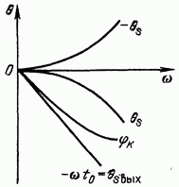

рис. 6

После прохождения через фильтр спектр выходного сигнала будет иметь фазовую характеристику

$$θ_{sвых}\left(ω\right)=θ_{s}\left(ω\right)+φ_{k}\left(ω\right)=θ_{s}\left(ω\right)+\left[-θ_{s}\left(ω\right)-ωt_{0}\right]=-ωt_{0}$$

фор. 36

показанную прямой линией на том же рисунке.

Соотношение фор. 35, устанавливающее, что АЧХ фильтра **K(ω)** должна по своей форме совпадать с амплитудным спектром сигнала **S(ω)** также легко поддается физическому истолкованию. При АЧХ **K(ω)**, отвечающей условию фор. 35, фильтр пропускает спектральные составляющие шума неравномерно, с тем большим ослаблением, чем меньше модуль **S(ω)**. Это приводит к существенному уменьшению мощности шума на выходе фильтра. На рис. 7 б эта мощность определяется площадью (заштрихованной) под кривой **Wвых(ω)=K2(ω)W0**. (Для наглядности характеристики на рис. 7 построены в предположении, что AS(0) = 1) .

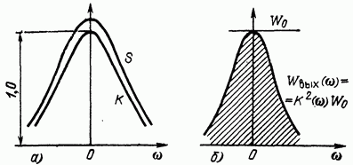

рис. 7

Ослабление сигнала из-за неравномерности характеристики **K(ω)** выражено в меньшей степени, чем ослабление шума, поскольку уменьшение **K(ω)** имеет место для спектральных составляющих, вклад которых в пиковое значение сигнала сравнительно мал.

В результате получается ослабление шума относительно сигнала. В сочетании с устранением фазовых сдвигов между спектральными составляющими сигнала это и приводит к максимизации отношения сигнал-помеха на выходе фильтра.

Тот факт, что коэффициент передачи согласованного фильтра **K(iω)** является функцией, сопряженной по отношению к спектру сигнала **S(ω)**, указывает на существование тесной связи также и между временными характеристиками фильтра и сигнала. Для выявления этой связи найдем импульсную характеристику согласованного фильтра.

фор.

Учитывая фор. 11 получаем:

$$g\left(t\right)=\frac{1}{2π}\int_{-∞}^{∞}{K\left(iω\right)e^{iωt}dω=A\frac{1}{2π}\int_{-∞}^{∞}{S^{*}(ω)e^{iω(t-t_{0})}dω}}$$

фор. 38

Учитывая, что **S*(ω) = S(-ω)** и переходя к новой переменной **ω1 = - ω**, переписываем фор. 11 следующим образом:

$$g\left(t\right)=-\frac{A}{2π}\int_{-∞}^{∞}{S^{*}\left(ω_{1}\right)e^{-iω_{1}\left(t-t_{0}\right)}dω_{1}=A}\frac{1}{2π}\int_{-∞}^{∞}{S^{*}\left(ω_{1}\right)e^{iω_{1}\left(t-t_{0}\right)}dω_{1}}$$

фор. 39

Правая часть этого выражения есть не что иное, как функция **As(t0-t)**. Следовательно, если задан сигнал **s(t)**, то импульсная характеристика согласованного (оптимального) фильтра **g(t)** определяется как функция:

$$g\left(t\right)=As(t_{0}-t)$$

фор. 40

т.е. импульсная характеристика по своей форме должна совпасть с зеркальным отражением сигнала.

Построение графика функции **s(t0-t)** показано на рис. 4.

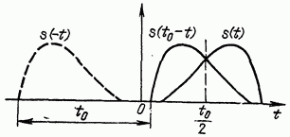

рис. 8

Кривая **s(-t)** является зеркальным отражением заданного сигнала **s(t)** с осью ординат в качестве оси симметрии. Функция же **s(t0-t)**, сдвинутая относительно **s(-t)** на время **t0** вправо, также зеркальна по отношению к исходному сигналу **s(t)**, но с осью симметрии, проходящей через точку **t0/2** на оси абсцисс. На рис. 5 показано аналогичное построение для случая, когда отсчет времени ведется от начала сигнала.

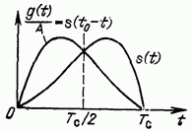

рис. 9

Поскольку импульсная характеристика физической цепи не может начинаться при **t<0** [отклик фильтра не может опережать воздействие **δ(t)**], то очевидно, что задержка фигурирующая в выражении фор. 11 не может быть меньше **Tc**. Только при **t0>>** **Tc** может быть использована вся энергия сигнала для создания наибольшего возможного пика в точке **t=t0**. Ясно, что увеличение **t0** сверх **Tc** не влияет на пиковое значение выходного сигнала, а просто сдвигает его вправо (в сторону запаздывания).

Кроме того, условие **t0>>** **Tc** накладывает на сигнале **s(t)** требование, чтобы длительность его **Tc** была конечна, только в этом случае при конечной задержке **t0** можно реализовать пик сигнала. Иными словами, применение согласованной фильтрации для максимизации отношения сигнал-помеха в описанном выше смысле возможно при импульсном сигнале (а также ограниченной по продолжительности пачке импульсов).

## Сигнал и помеха на выходе согласованного фильтра

Для определения формы сигнала на выходе используем общее выражение

$$s_{ вых}\left(t\right)=\frac{1}{2π}\int_{-∞}^{∞}{S(ω)K\left(iω\right)e^{iωt}dω}$$

фор. 42

Подставив в него соотношение фор. 11, получим

$$s_{ вых}\left(t\right)=A\frac{1}{2π}\int_{-∞}^{∞}{S(ω)S^{*}(ω)e^{-iωt_{0}}e^{iωt}dω}=A\frac{1}{2π}\int_{-∞}^{∞}{S^{2}(ω)e^{iω{(t-t}_{0})}dω}$$

фор. 43

Сопоставим это выражение с фор. 18.

$$B_{s}\left(t\right)=\frac{1}{2π}\int_{-∞}^{∞}{S^{2}(ω)e^{-iωt}dω}$$

фор. 44

Нетрудно видеть, что интеграл в правой части выражения фор. 17 есть ни что иное, как корреляционная функция входного сигнала **Bs(τ)**, в котором аргумент **τ** заменен на **t-t0.** Таким образом, приходим к важному выводу, что

$$S_{вых}\left(t\right)=AB_{s}(t-t_{0})$$

фор. 45

и соотвественно

$S_{вых}\left(t_{0}+τ\right)=AB_{s}(τ)$.

фор. 46

Итак, сигнал на выходе согласованного фильтра с точностью до постоянного коэффициента **А** совпадает с корреляционной функцией входного сигнала.

Для построения графика функции **sвых(t)** по заданной функции **Bs(τ)** достаточно в последей **τ** заменить на **t-t0** (и учесть коэффициент **А**). При **t=t0**, т.е. при **τ=0**, величина **Bs(0)** равна энергии сигнала. Следовательно, пиковое значение сигнала

$$s_{вых}\left(t_{0}\right)=AB_{s}\left(0\right)=АЭ$$

фор. 47

Рассмотрим теперь параметры и статистические характеристики шума на выходе согласованного фильтра. При действии белого шума с нормальным законом распределения (именно такой шум и представляет основной интерес для практики) распределение шума на выходе линейного фильтра является нормальным. Спектр шума на выходе **Wвых(ω)=K2(ω)W0**. Следовательно, корреляционная функция шума на выходе согласованного фильтра

$$R_{вых}\left(τ\right)=\frac{1}{2π}\int_{-∞}^{∞}{W_{вых}(ω)}e^{iωτ}dω=\frac{W_{0}}{2π}\int_{-∞}^{∞}{K^{2}(ω)e^{iωt}dω}$$

фор. 48

Подставляя **K(ω) = AS(ω)** и учитывая фор. 18, получаем

$$R_{вых}\left(τ\right)=A^{2}W_{0}\frac{1}{2π}\int_{-∞}^{∞}{S^{2}(ω)}e^{iωτ}dω=A^{2}W_{0}B_{s}(τ)$$

фор. 49

Отсюда следует, что корреляционная функция шума на выходе согласованного фильтра по форме совпадает с корреляционной функцией входного сигнала (и, следовательно, с самим выходным сигналом).

Приравнивая **τ = 0**, находим дисперсию (среднюю мощность) шума на выходе

$$σ_{вых}^{2}=R_{вых}\left(0\right)=A^{2}W_{0}B_{s}\left(0\right)=A^{2}W_{0}Э$$

фор. 50

Составим отношение пикового значения сигнала **sвых(t)** к среднеквадратическому значению шума **σвых**. В сооствествие с фор. 20 и фор. 24 приходим к результату:

$$\frac{s_{вых}\left(t_{0}\right)}{σ_{вых}}={(\frac{Э}{W_{0}})}^{\begin{aligned}\frac{1}{2} \\ \end{aligned}}$$

фор. 51

Итак, при белом шуме отношение сигнал-шум не выхода фильтра, согласованного с сигналом, зависит только от энергии сигнала и энергетического спектра шума **W0**.

Из этого заключения следует, что при заданных энергии и ширине спектра сигналу можно придавать различную форму, выгодную для решения конкретной задачи.

Так, для повышения скрытности передачи целесообразно удлинять сигнал при соответствующем уменьшении амплитуды (**A02Tc = const**). Это приводит к уменьшению отношения сигнал-помеха на входах любых радиоприемных устройств, что затрудняет извлечение информации из смеси сигнал + шум. Лишь в приемнике с фильтром, согласованным с данным сигналом, восстанавливается наибольшее возможное при заданной энергии отношение сигнал-помеха. Следует, конечно, обеспечить неизменную ширину спектра при удлинении сигнала. Это можно осуществить, введя внутриимпульсную модуляцию, например частотную.

Удлинение радиоимпульса, дополняемое внутри импульсной модуляцией, позволяет также снизить пиковую мощность генератора в передатчике при заданной энергии сигнала и при сохранении разрешающей способности сигнала (после сжатия в согласованном фильтре).

$$\frac{s_{вых}\left(t_{0}\right)}{σ_{вых}}=\sqrt{Э/{ W}_{0}}$$

фор. 52

Уточним смысл коэффициента А, фигурирующего во многих предыдущих выражениях. При определении отношения сигнал-помеха [см. фор. 26] в уточнении нет необходимости, однако при рассмотрении сигнала и помехи порознь, как, например, в выражениях фор. 21 и фор. 23, необходимо учитывать, что А — размерный коэффициент. Удобно нормировать А так, чтобы энергии входного и выходного сигналов были одинаковы, тем самым исключая из анализа усиление сигнала по энергии.

Энергия входного сигнала **Э = Bs(0)**, а выходного

$$Э_{вых}=\int_{-∞}^{∞}{s_{вых}^{2}}\left(t\right)dt=A^{2}\int_{-∞}^{∞}{B_{s}^{2}\left(τ\right)dτ}$$

фор. 53

Приравнивая **Эвых** величине **Э**, получаем условие нормирования коэффициента А

$$A={(\frac{B_{s}\left(0\right)}{\int_{-∞}^{∞}{B_{s}^{2}\left(τ\right)d}})}^{1/2}$$

фор. 54

Подставив этот результат в фор. 21, находим пик сжатого сигнала

$$s_{вых}\left(t_{0}\right)=AB_{s}\left(0\right)={B_{s}\left(0\right)}^{\frac{3}{2}}/{(\int_{-∞}^{∞}{B_{s}^{2}\left(τ\right)dτ})}^{1/2}$$

фор. 55

Таким образом, пик сжатого сигнала (в отсутствие усиления) выражен через корреляционную функцию исходного сигнала **s(t)**. Применение выражения фор. 29 иллюстрируется примерами, приведенными в следующем параграфе.

# Кареляционный приемник